附件2
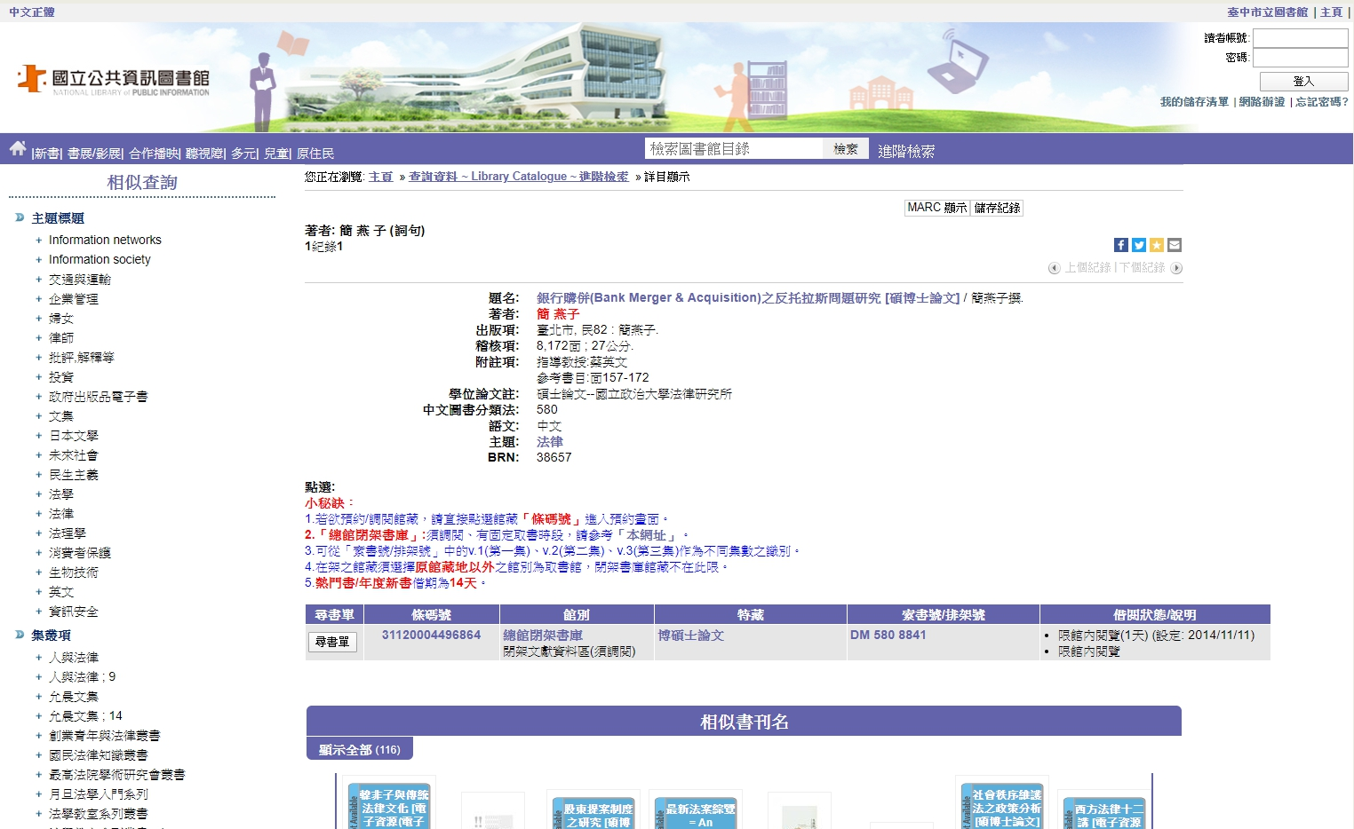
▼國立公共資訊圖書館館藏系統查詢結果

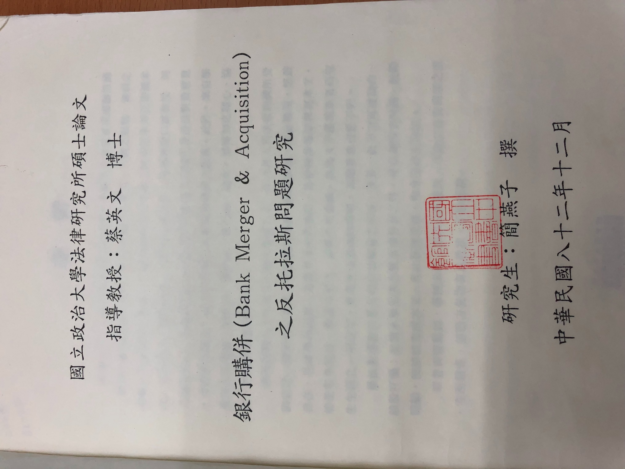
▼簡燕子碩士論文首頁

